NOME E COGNOME ……………………………………….. DATA …………. CLASSE ………..………...

Matematica

Verifica di base

i Numeri decimali

1 Completa con >, < oppure =.
676,347  96,123 75,457  75,547 0,239  0,329 154,68  154,680
156,84  156,481 9,566  3,566 12,7  12,700 98,436  98,89

2 Scrivi i numeri in colonna su un foglio e scrivi i risultati.

308,211 + 160,356 + 431,413 = 875,644 − 493,28 =
3 453,162 + 2 340,118 + 231,042 = 8 621,507 − 3 430,296 =

3 Esegui le moltiplicazioni in colonna.
275 x 3,4 = 905,3 x 2,2 = 76,63 x 12,6 =

4 Esegui le operazioni.
67,2 x 10 =
0,84 x 100 =
28,36 x 100 =
1,1 x 1 000 =
5 658 : 1 000 =
1 458 : 100 =
589 : 10 =
9 : 100 =

5 Esegui le divisioni con divisore decimale in colonna.

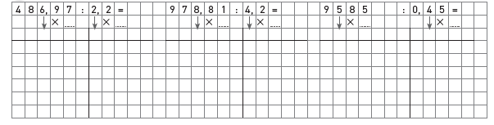

OBIETTIVI: Leggere e confrontare numeri decimali. • Eseguire addizioni e sottrazioni in colonna con i numeri decimali.
• Eseguire moltiplicazioni e divisioni in colonna e a mente con i numeri decimali.

NOME E COGNOME ……………………………………….. DATA …………. CLASSE ………..………...

Matematica

Verifica di recupero

I Numeri decimali

- In ogni numero sottolinea la parte intera e cerchia la parte decimale.

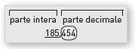

750,321 39,685 1 538,86 0,591
178,9 8,07 16,659 2 680,5

- Scrivi i seguenti numeri decimali in cifre.

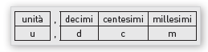

venticinque virgola sette →
centotrentadue virgola ottantasei →
dodici virgola trecentoundici →

3 Scrivi i numeri in colonna ed esegui le operazioni.

• Incolonna i numeri in base al valore posizionale di ogni cifra, mettendo la virgola sotto la virgola.
• Per aiutarti, pareggia il numero di cifre nelle parti decimali, aggiungendo gli zeri necessari.

a. 425,312 + 480,334 = • 571,48 + 218,143 =
b. 715,365 − 203,244 = • 876,549 − 456,32 =

- Esegui le moltiplicazioni in colonna.

• Non serve incolonnare le cifre secondo il valore posizionale.
• Esegui la moltiplicazione come se fosse con i numeri interi.
• Nel risultato ci devono essere tante cifre decimali quante sono in tutto quelle dei due fattori.

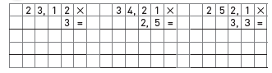

- Esegui le divisioni in colonna.

• Se solo il dividendo è decimale, esegui come se la divisione fosse con i numeri interi; scrivi la virgola nel risultato quando inizi a dividere la parte decimale del dividendo.
• Se sia il dividendo sia il divisore sono decimali, applica la proprietà invariantiva in modo che il divisore diventi un numero intero.

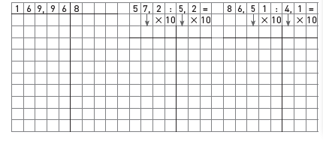

OBIETTIVI: Leggere e scrivere numeri decimali. • Eseguire le quattro operazioni in colonna con i numeri decimali.

NOME E COGNOME ……………………………………….. DATA …………. CLASSE ………..………...

Matematica

Verifica di potenziamento

I Numeri decimali

1 Componi i seguenti numeri decimali.
3 da 4 u 9 c = 8 u 6 d 9 m = 2 da 7 d 6 c =
4 da 6 u 1 d 4 m = 19 u 7 c 3 m = 8 u 7 c =
12 u 1 c 6 m = 9 da 3 d 5 c = 6 d 5 c 9 m =

2 Scrivi i numeri in colonna ed esegui le operazioni.
867,95 + 4 360 + 358,148 = 7 831 − 952,84 =
5 489,73 x 9,6 = 857,968 : 0,64 =

3 Calcola a mente.
a. 12,56 + 3,2 =
50,9 + 5,05 =
30,75 + 20,14 =
10,331 + 5,045 =
25,5 + 25,4 =
130,99 + 20,1 =
b. 20,7 − 10,4 =
50,46 − 8,3 =
9,54 − 0,14 =
30,6 − 5,2 =
100,98 − 50,3 =
0,445 − 0,045 =

4 Completa le operazioni scrivendo 10, 100, 1 000.
a. 48,67 x ..................... = 4 867
17,592 x ..................... = 175,92
0,985 x ..................... = 985
65,3 x ..................... = 6 530
2,46 x ..................... = 24,6
66,85 x ..................... = 66 850
0,891 x ..................... = 89,1
13,1 x ..................... = 13 100
321,348 x ..................... = 3 213,48
0,078 x ..................... = 0,78
35,9 x ..................... = 35 900
0,024 x ..................... = 24
b. 45,6 : ..................... = 4,56
5 689 : ..................... = 5,689
875,9 : ..................... = 8,759
1,5 : ..................... = 0,015
3 056 : ..................... = 3,056
5 350 : ..................... = 53,5
278 : ..................... = 0,278
45 : ..................... = 0,45
98,74 : ..................... = 9,874
76 910 : ..................... = 76,91
0,3 : ..................... = 0,03
54,1 : ..................... = 5,41

OBIETTIVI: Conoscere i numeri decimali. • Eseguire le quattro operazioni in colonna con i numeri decimali.

